**Task9**

1. Serial collector

-Xms6m -Xmx18m -XX:NewSize=2m -XX:PermSize=20 -XX:MaxPermSize=30 -XX:+UseSerialGC

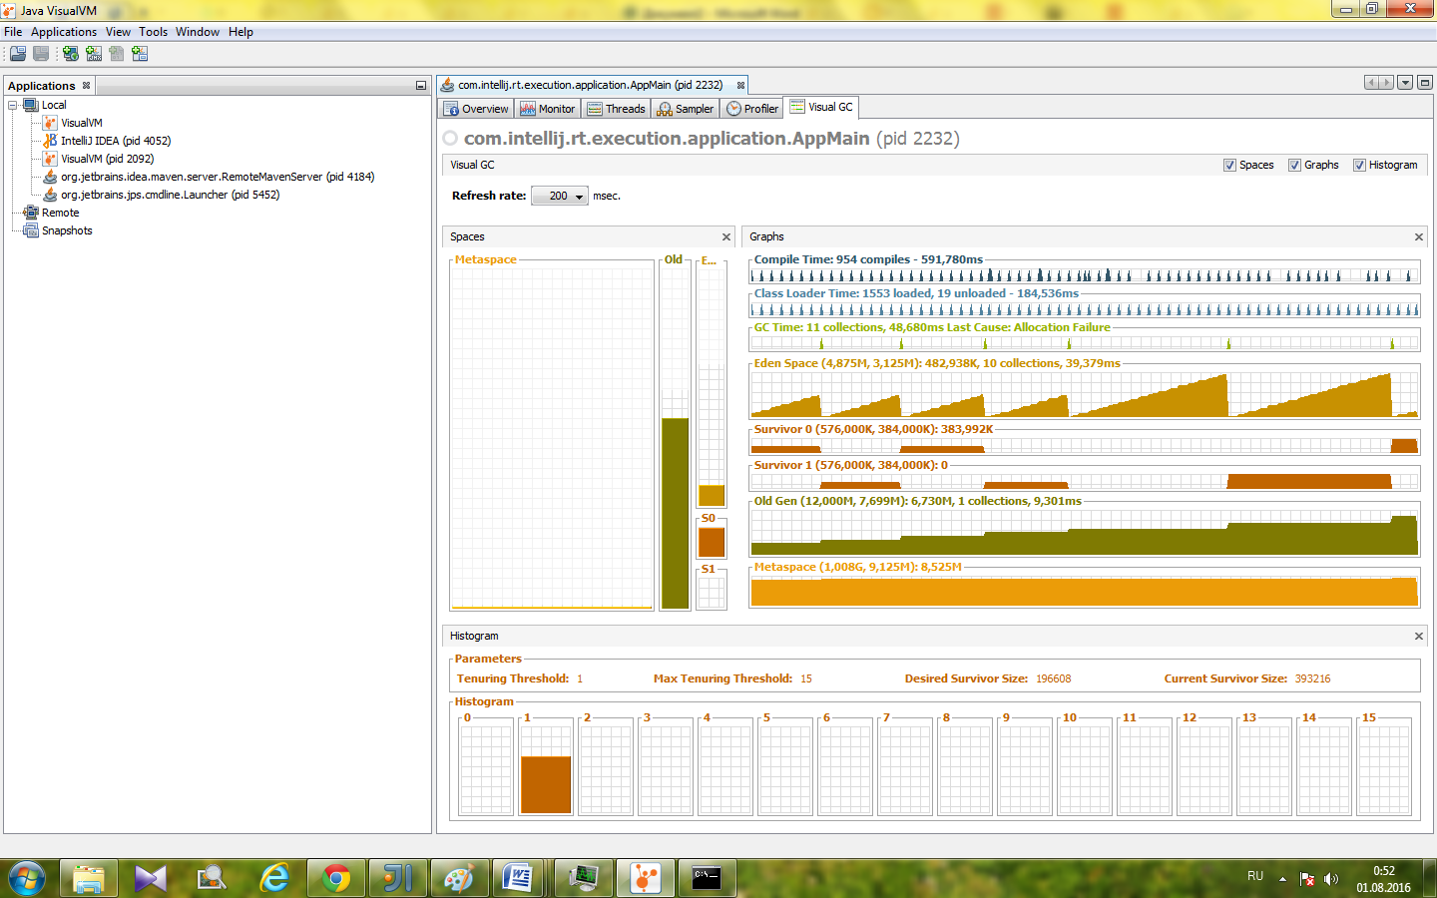

1. Parallel collector

-Xms3m -Xmx12m -XX:NewSize=1m -XX:PermSize=20 -XX:MaxPermSize=20 -XX:+UseParallelGC

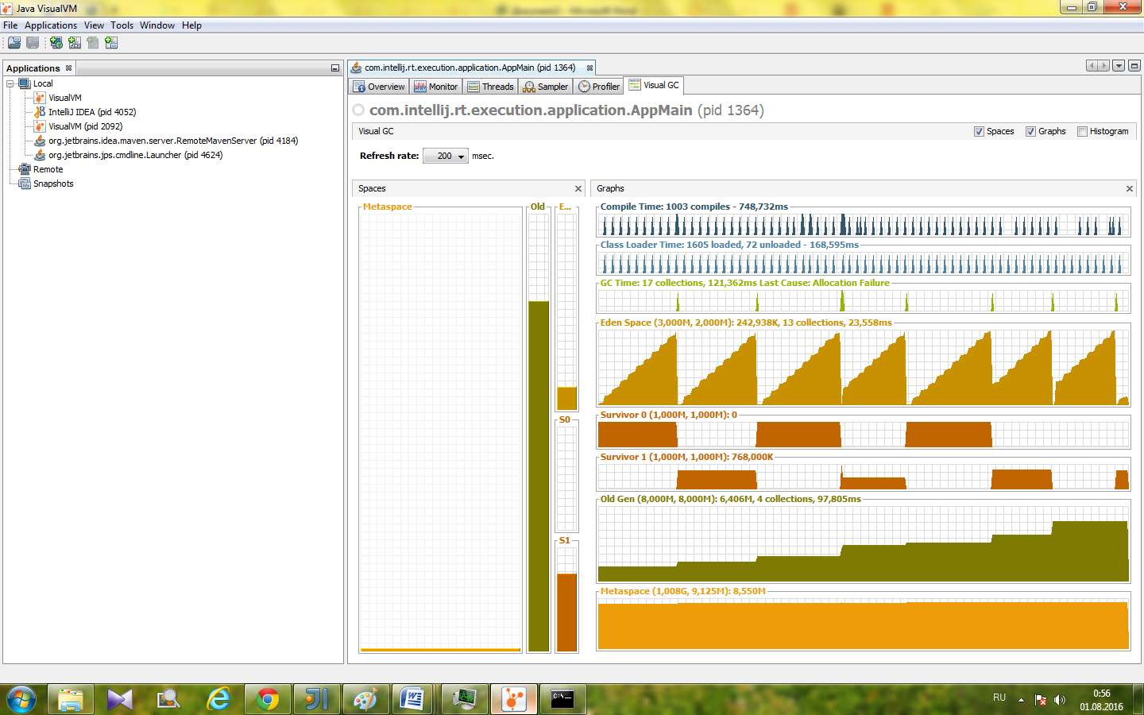

1. Parallel old Collector

-Xms9m -Xmx18m -XX:NewSize=3m -XX:PermSize=40 -XX:MaxPermSize=40 -XX:+UseParallelOldGC

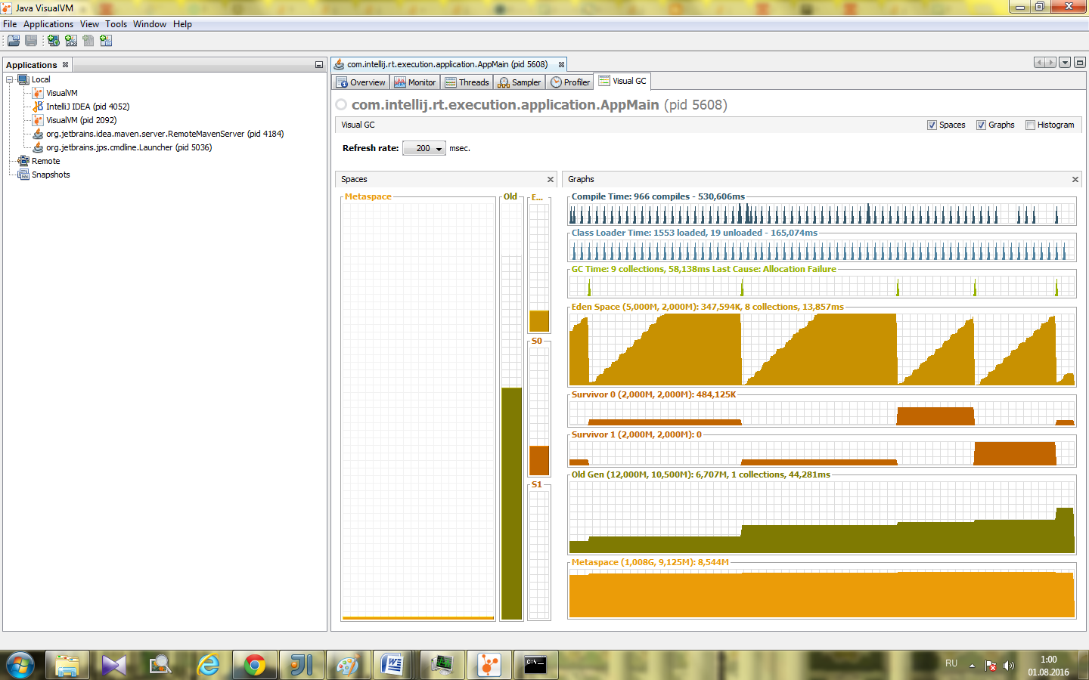

1. Concurent Mark Sweep

-Xms6m -Xmx18m -XX:NewSize=2m -XX:PermSize=20 -XX:MaxPermSize=30 -XX:+UseConcMarkSweepGC

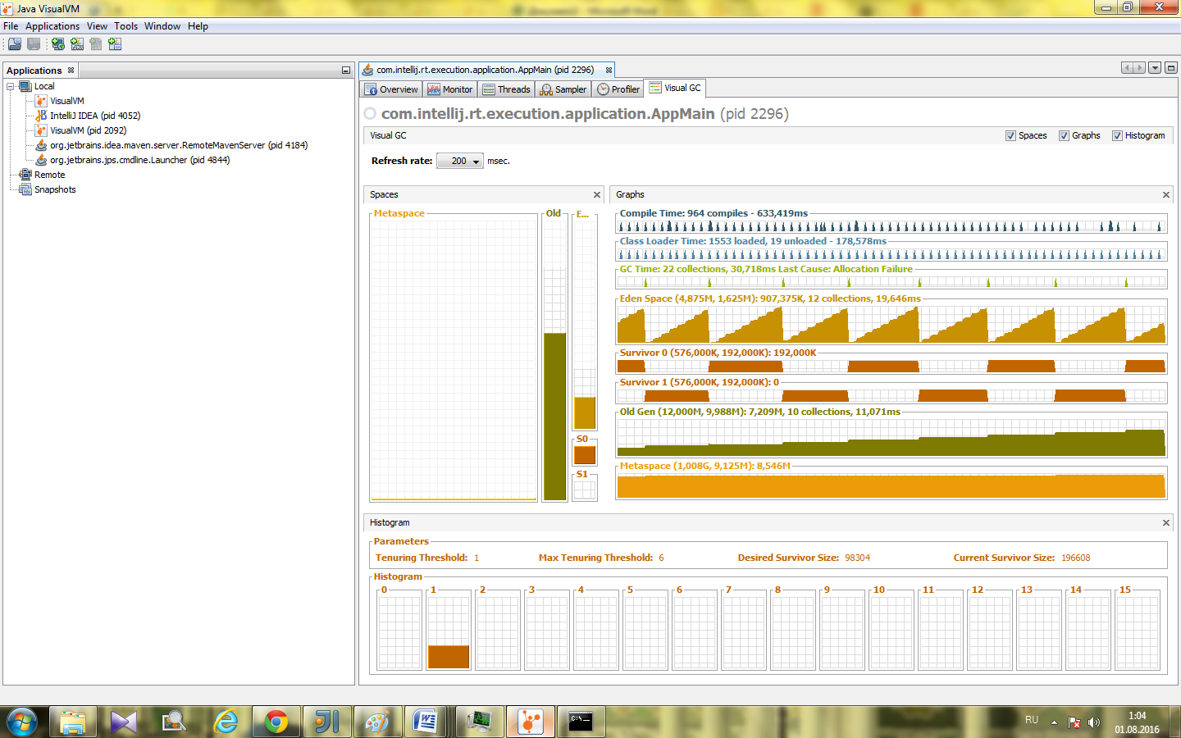

1. G1

-Xms4m -Xmx16m -XX:NewSize=2m -XX:PermSize=12 -XX:MaxPermSize=18 -XX:+UseG1GC

